**Homilie – Tweeëntwintigste zondag door het jaar – jaar C 28.08.2022**

*Jezus Sirach 3, 17-18.20.28-29 / Psalm 68 / Hebreeën 12, 18-19.22-24a / Lucas 14, 1.7-14*

Moest er in Jezus' dagen al een roddelpers bestaan hebben, dan zou die rabbi uit Nazareth zeker regelmatig op de voorpagina gestaan hebben. Want er deden over Jezus heel wat praatjes de ronde. Jezus was regelmatig te zien op allerlei feestjes of etentjes. En Hij laat daarbij de betere kringen zeker niet links liggen. Het is van Hem bekend dat Hij regelmatig met tollenaars en zondaars aan tafel zat, maar Hij was ook een graag geziene gast op de feesten van Farizeeën en Schriftgeleerden. Wat dat betreft kan men Jezus zeker niet beschuldigen van discriminatie: voor Hem zijn alle mensen de moeite waard om mee te praten en mee aan tafel te zitten.

Het is op een sabbat, hoorden we daarjuist in het evangelie, wanneer Jezus het huis van een hooggeplaatste Farizeeër binnengaat. Eerst is Hij naar de synagoge geweest, Hij heeft daar met anderen de Geschriften gelezen en becommentarieerd, en ze hebben samen de psalmen gezongen om God te danken voor alle zegeningen. Daar dient de sabbat voor. En dan gaat Jezus van die zegeningen genieten aan een rijk voorziene tafel. Ook daar dient de sabbat voor.

Maar, zoals dat gewoonlijk gaat met bekende persoonlijkheden, wordt Jezus voortdurend in het oog gehouden door de anderen. Hij is zelf ook niet blind voor wat er rondom Hem gebeurt. Het is Hem niet ontgaan dat sommigen de voornaamste plaatsen uitzochten. Anderen wachten af, kijken toe welke plaats de gastheer voor Jezus heeft gereserveerd. En Jezus doorbreekt de spanning die er hangt door een korte conferentie te geven, een commentaar op wat Hij om zich heen ziet gebeuren. *‘Als je op een bruiloft wordt uitgenodigd’*, zegt Jezus, *‘moet je niet de beste plaatsen innemen, maar wel de minste. Dan kun je tenminste promotie maken voor de ogen van alle aanwezigen. Maar als je meent recht te hebben op de beste plaatsen, dan zou je wel eens kunnen gedegradeerd worden.’*

Er staat in het evangelie niet hoe de aanwezigen gereageerd hebben op deze gelijkenis, sommigen hebben misschien maar groen gelachen, maar de spanning was alleszins gebroken. Vraag is wel of de aanwezigen het verhaal ook begrepen hebben. Waarschijnlijk wel, want Jezus gebruikte het beeld van een “bruiloft”, een bekend beeld voor de Joden. Misschien was er in de synagoge, voordat ze aan tafel gingen, nog gesproken over de bruiloft met God, over een hemels gastmaal in Gods koninkrijk. En in Gods Koninkrijk gelden andere regels. Daar zullen – zoals we vorige week nog hoorden – laatsten zijn die eersten, en eersten die laatsten zijn.

En dan begint de maaltijd. Het gesprek is blijkbaar ernstig geworden, zelfs zo dat Jezus zijn gastheer bijna het verwijt maakt dat hij de verkeerde mensen heeft uitgenodigd, namelijk vrienden, collega’s en familieleden. Zulke mensen zijn altijd in de mogelijkheid om je dat terug te geven, om je ook uit te nodigen op een zelfde soort maaltijd. Neen, zegt Jezus, als je wil dat jouw gastmaal iets heeft van het hemels gastmaal, van de bruiloft bij God, nodig dan armen, gebrekkigen, kreupelen en blinden uit. Dan geef je echt zonder er iets voor terug te krijgen. Dan handel je zonder eigenbelang.

Daarmee zet Jezus de wereld van zijn tafelgenoten op z’n kop. Jezus heeft duidelijk revolutionaire ideeën. Want over gebrekkigen, kreupelen, blinden en lammen hing een religieus taboe, die mochten niet deelnemen aan de tempeldienst, die waren onrein. Maar Jezus plaatst ze duidelijk binnen de gemeenschap. En Hij zet hen – namens God – op de eerste plaats. “Dat zou jij ook moeten doen”, zegt Jezus tegen zijn gastheer, “het zal je vergolden worden bij de opstanding van de rechtvaardigen”.

Op de keeper beschouwd was Jezus eigenlijk geen aangename gast, eerder een rebel. De farizeeën van toen zullen zijn woorden niet graag gehoord hebben. Over zijn omgang met tollenaars en zondaars zullen ze later schande spreken en de Mensenzoon finaal schrappen van de gastenlijst.

En dan nog een niet onbelangrijk detail: die maaltijd in het huis van die Farizeeër gebeurde op een sabbat, op de dag des Heren voor de Joden. Ook wij vieren maaltijd op de dag des Heren. Wat betekenen deze woorden van Jezus vandaag voor ons, die hier ook samen zitten rond de tafel? We hebben zijn woorden gehoord, wij mogen hier ook danken voor de zegeningen die we van God in ons leven ontvangen. Wat doen wij met de uitspraken van Jezus over die voornaamste plaatsen, over het uitnodigen van armen, kreupelen, blinden… Zijn wij bereid de tafel van onze welvaart te delen met mensen die geen kans krijgen, met de armen van onze wereld? Jezus nodigt ons uit om daarover na te denken op de dag des Heren.

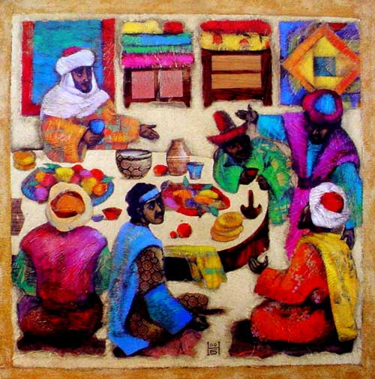

# ‘De minste plaatsen op het feest’, Nelly Bube, °Kazachstan 1949

*Jan Verheyen – Lier.*

*22ste zondag door het jaar C – 28.8.2022 (herwerking preek 29.8.2004 met aanvullingen)*